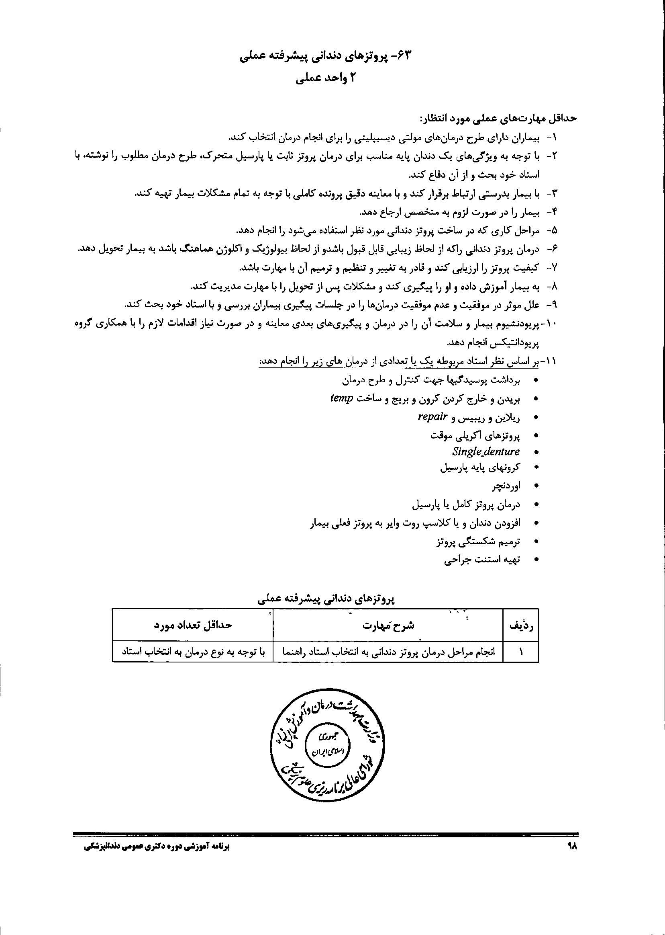

بسمه تعالی
فرم طرح درس:
نام و کد درس:‍‍‍‍‍‍‍‍‍‍‍‍‍‍‍پیشرفته ی عملی -کد 63 رشته و مقطع تحصیلی:دندانپزشکی-دکتری حرفه ای ترم:هشتم
نیمسال اول/دوم/تابستان:دوم روز و ساعت برگزاری:یکشنبه-ساعت 8 تا 11 محل برگزاری:پری کلینیک ثابت
تعداد و نوع واحد(نظری/عملی): 2 واحد-عملی مدرس:اساتید پروتز شماره تماس دانشکده:3355965 داخلی 269

هدف کلی

اشنایی با لمینیت ها و درمان بیماران با مشکلات زیبایی
اهداف ویژه

دانشجویان باید پس از طی دوره قادر باشند:
1-به درک درستی از انواع لمینیت ها و موارد کاربرد و عدم کاربرد ان ها رسیده باشند.
2-ایندکس صحیح تهیه بکنند.
3-اشنا با انواع تراش لمینیت و موارد کاربرد هر کدام باشند.
4-تری مناسب را انتخاب کرده و با انتخاب ماده و روش قالبگیری مناسب قالبگیری را انجام دهند سپس کست را بریزند.
5-رنگ مناسب را انتخاب بکنند.
6-رستوریشن موقتی با پرداخت مناسب درست بکنند.
7-اشنا با مراحل لابراتوری ساخت انواع لمینیت باشند.
8-نشست لمینیت را چک کنند.
9-مراحل باندینگ را انجام دهند.
وظایف و تکالیف دانشجو
- حضور فعال و به موقع درکلاس درس و سامانه و مطالعه تمام مباحث تدریس شده
روش ارزشیابی
ارزیابی عملکرد در پایان هر مرحله کاري 90 % نمره
انضباط 10 % نمره
منابع

Summit s of fundamentals of operative dentistry a contemporary approach,4 th edition,2013
Contemporary fixed prosthodontics,5th edition,2016

جلسه اول- مدرس: اساتید پروتز

هدف کلی : :اشنایی با انواع لمینیت ها و انواع تراش و اندیکاسیون ها و کنترااندیکاسیون ها

اهداف اختصاصی | حیطه های اهداف |  | فعالیت استاد | فعالیت دانشجو | عرصه یادگیری | زمان | رسانه کمک آموزشی | روش ارزیابی
انتظار میرود در پایان جلسه دانشجو بتواند:  1-بیمار نیازمند درمان لمینیت را تشخیص بدهد  2-نوع لمینیت و تراش متناسب با کیس را انتخاب کند |  | شناختی  شناختی | توضیحات اولیه در مورد انواع لمینیت ها و تراش و موارد کاربرد و عدم کاربرد ان ها  مشخص کردن گروه های بحث دانشجویان  تشویق دانشجویان به مشارکت  نظارت بر عملکرد دانشجو  خلاصه و جمع بندی انجام میشود | در مورد انواع لمینیت و تراش و کاربرد و عدم کاربرد ان ها بحث میکند | پری کلینیک ثابت | 3 ساعت | وایت بورد | حضور فعال و به موقع - شرکت در بحث ها

جلسه دوم- مدرس: اساتید پروتز

هدف کلی : اشنایی با تراش پنجره ای لمینیت
اهداف اختصاصی | حیطه های اهداف |  | فعالیت استاد | فعالیت دانشجو | عرصه یادگیری | زمان | رسانه کمک آموزشی | روش ارزیابی
انتظار میرود در پایان جلسه دانشجو بتواند:  1-در مورد تراش پنجره ای و موارد کاربرد و عدم کاربرد توضیح بدهد  2-ایندکس مناسب تهیه بکند  3-تراش صحیح پنجره ای انجام بدهد |  | شناختی  مهارتی  مهارتی | توضیحات اولیه در مورد تهیه ی ایندکس و تراش پنجره ای و موارد کاربرد و عدم کاربرد ان  مشخص کردن گروه های بحث دانشجویان  تشویق دانشجویان به مشارکت  توضیح تهیه ی ایندکس و تراش پنجره ای به صورت عملی  نظارت بر عملکرد دانشجو  خلاصه و جمع بندی انجام میشود | در مورد تراش پنجره ای و موارد کاربرد و عدم کاربرد ان بحث میکند  تهیه ی ایندکس مناسب  تراش صحیح پنجره ای روی دنتیک | پری کلینیک ثابت | 3 ساعت | وایت بورد | حضور فعال و به موقع - شرکت در بحث ها-تحویل کار مناسب

جلسه سوم- مدرس: اساتید پروتز

هدف کلی : اشنایی با تراش بات جوینت لمینیت
اهداف اختصاصی | حیطه های اهداف |  | فعالیت استاد | فعالیت دانشجو | عرصه یادگیری | زمان | رسانه کمک آموزشی | روش ارزیابی
انتظار میرود در پایان جلسه دانشجو بتواند:  1-در مورد تراش بات جوینت و موارد کاربرد و عدم کاربرد توضیح بدهد  2-ایندکس مناسب تهیه بکند  3-تراش صحیح بات جوینت انجام بدهد |  | شناختی  مهارتی  مهارتی | توضیحات اولیه درمورد تهیه ی ایندکس و تراش بات جوینت و موارد کاربرد و عدم کاربرد ان  مشخص کردن گروه های بحث دانشجویان  تشویق دانشجویان به مشارکت  توضیح تهیه ی ایندکس و تراش بات جوینت به صورت عملی  نظارت بر عملکرد دانشجو  خلاصه و جمع بندی انجام میشود | در مورد تراش بات جوینت و موارد کاربرد و عدم کاربرد ان بحث میکند  تهیه ی ایندکس مناسب  تراش صحیح بات جوینت روی دنتیک | پری کلینیک ثابت | 3 ساعت | وایت بورد | حضور فعال و به موقع - شرکت در بحث ها-تحویل کار مناسب

جلسه چهارم- مدرس: اساتید پروتز

هدف کلی :اشنایی با تراش لپینگ لمینیت
اهداف اختصاصی | حیطه های اهداف |  | فعالیت استاد | فعالیت دانشجو | عرصه یادگیری | زمان | رسانه کمک آموزشی | روش ارزیابی
انتظار میرود در پایان جلسه دانشجو بتواند:  1-در مورد تراش لپینگ و موارد کاربرد و عدم کاربرد توضیح بدهد  2-ایندکس مناسب تهیه بکند  3-تراش صحیح لپینگ انجام بدهد |  | شناختی  مهارتی  مهارتی | توضیحات اولیه در مورد تهیه ی ایندکس و تراش لپینگ و موارد کاربرد و عدم کاربرد ان  مشخص کردن گروه های بحث دانشجویان  تشویق دانشجویان به مشارکت  توضیح تهیه ی ایندکس و تراش لپینگ به صورت عملی  نظارت بر عملکرد دانشجو  خلاصه و جمع بندی انجام میشود | در مورد تراش لپینگ و موارد کاربرد و عدم کاربرد ان بحث میکند  تهیه ی ایندکس مناسب  تراش صحیح لپینگ روی دنتیک | پری کلینیک ثابت | 3 ساعت | وایت بورد | حضور فعال و به موقع - شرکت در بحث ها-تحویل کار مناسب

جلسه پنجم- مدرس: اساتید پروتز

هدف کلی : اشنایی با نحوه ی قالبگیری و ریختن کست
اهداف اختصاصی | حیطه های اهداف |  | فعالیت استاد | فعالیت دانشجو | عرصه یادگیری | زمان | رسانه کمک آموزشی | روش ارزیابی
انتظار میرود در پایان جلسه دانشجو بتواند:  1-درمورد انتخاب تری و انواع روش های قالبگیری و مواد مختلفو ریختن کست توضیح بدهد  2-تری مناسب انتخاب بکند  3-ماده ی قالبگیری مناسب انتخاب بکند  4-قالبگیری صحیح انجام بدهد  5-ریختن صحیح کست |  | شناختی  مهارتی  شناختی  مهارتی  مهارتی | توضیحات اولیه در مورد انتخاب تری وانواع روش های قالبگیری و مواد مختلف و ریختن کست  مشخص کردن گروه های بحث دانشجویان  تشویق دانشجویان به مشارکت  توضیح انتخاب تری و قالبگیری و ریختن کست به صورت عملی  نظارت بر عملکرد دانشجو  خلاصه و جمع بندی انجام میشود | در مورد انتخاب تری و انواع روش های قالبگیری و مواد مختلف و ریختن کستبحث میکند  تری مناسب انتخاب میکند  ماده ی قالبگیری مناسب انتخاب میکند  قالبگیری انجام میدهد  ریختن کست | پری کلینیک ثابت | 3 ساعت | وایت بورد | حضور فعال و به موقع - شرکت در بحث ها-تحویل کار مناسب

جلسه ششم- مدرس: اساتید پروتز

هدف کلی : :اشنایی با نحوه ی ساخت رستوریشن موقت کامپوزیتیو انتخاب رنگ
اهداف اختصاصی | حیطه های اهداف |  | فعالیت استاد | فعالیت دانشجو | عرصه یادگیری | زمان | رسانه کمک آموزشی | روش ارزیابی
انتظار میرود در پایان جلسه دانشجو بتواند:  1-در مورد انواع روش های ساخت و مواد مختلف رستوریشن های و انتخاب رنگ توضیح بدهد  2-انتخاب رنگ مناسب انجام بدهد  3-با استفاده از ایندکس رستوریشن موقت کامپوزیتی درست بکند  4-رستوریشن موقت را پرداخت بکند |  | شناختی  مهارتی  مهارتی  مهارتی | توضیحات اولیه در مورد انواع روش های ساخت و مواد مختلف رستوریشن موقتی و انتخاب رنگ  مشخص کردن گروه های بحث دانشجویان  تشویق دانشجویان به مشارکت  توضیح ساخت رستوریشن موقتی کامپوزیتی با استفاده از ایندکس و انتخاب رنگ به صورت عملی  نظارت بر عملکرد دانشجو  خلاصه و جمع بندی انجام میشود | در مورد انواع روش ساخت و مواد مختلف رستوریشن موقتی و انتخاب رنگ بحث میکند  ساخت رستوریشن موقت کامپوزیتی با استفاده از ایندکس  انتخاب رنگ مناسب | پری کلینیک ثابت | 3 ساعت | وایت بورد | حضور فعال و به موقع - شرکت در بحث ها-تحویل کار مناسب

جلسه هفتم- مدرس: اساتید پروتز

هدف کلی : اشنایی با مراحل ساخت لمینیت
اهداف اختصاصی | حیطه های اهداف |  | فعالیت استاد | فعالیت دانشجو | عرصه یادگیری | زمان | رسانه کمک آموزشی | روش ارزیابی
انتظار میرود در پایان جلسه دانشجو بتواند:  1-در مورد انواع روش های ساخت لمینیت توضیح بدهد |  | شناختی | توضیح در مورد انواع روش های ساخت لمینیت  مشخص کردن گروه های بحث دانشجویان  تشویق دانشجویان به مشارکت  توضیح مراحل ساخت لمینیت به صورت عملی  نظارت بر عملکرد دانشجو  خلاصه و جمع بندی انجام میشود | در مورد انواع روش های ساخت لمینیت بحث میکند | پری کلینیک ثابت | 3 ساعت | وایت بورد | حضور فعال و به موقع - شرکت در بحث ها

جلسه هشتم- مدرس: اساتید پروتز

هدف کلی : :اشنایی با امتحان لمینیت و نحوه ی باندینگ
اهداف اختصاصی | حیطه های اهداف |  | فعالیت استاد | فعالیت دانشجو | عرصه یادگیری | زمان | رسانه کمک آموزشی | روش ارزیابی
انتظار میرود در پایان جلسه دانشجو بتواند:  1-در مورد چک نشست لمینیت و انواع نسل های باندینگ توضیح بدهد  2-نشست لمینیت را چک بکند  3-باندینگ مناسب را انجام بدهد |  | شناختی  مهارتی  مهارتی | توضیحات اولیه در مورد نشست لمینیت و نسل های باندینگ  مشخص کردن گروه های بحث دانشجویان  تشویق دانشجویان به مشارکت  توضیح چک نشست لمینیت به صورت عملی  توضیح نحوه ی باندینگ به صورت عملی  نظارت بر عملکرد دانشجو  خلاصه و جمع بندی انجام میشود | در مورد امتحان لمینیت و انواع نسل های باندینگ بحث میکند  نشست لمینیت را چک میکند  عمل باندینگ را انجام میدهد | پری کلینیک ثابت | 3 ساعت | وایت بورد | حضور فعال و به موقع - شرکت در بحث ها-تحویل کار مناسب
جلسه نهم- مدرس: اساتید پروتز

هدف کلی :
اهداف اختصاصی | حیطه های اهداف |  | فعالیت استاد | فعالیت دانشجو | عرصه یادگیری | زمان | رسانه کمک آموزشی | روش ارزیابی
انتظار میرود در پایان جلسه دانشجو بتواند:  1-در مورد چک نشست لمینیت و انواع نسل های باندینگ توضیح بدهد  2-نشست لمینیت را چک بکند  3-باندینگ مناسب را انجام بدهد |  | شناختی  مهارتی  مهارتی | توضیحات اولیه در مورد نشست لمینیت و نسل های باندینگ  مشخص کردن گروه های بحث دانشجویان  تشویق دانشجویان به مشارکت  توضیح چک نشست لمینیت به صورت عملی  توضیح نحوه ی باندینگ به صورت عملی  نظارت بر عملکرد دانشجو  خلاصه و جمع بندی انجام میشود | در مورد امتحان لمینیت و انواع نسل های باندینگ بحث میکند  نشست لمینیت را چک میکند  عمل باندینگ را انجام میدهد | پری کلینیک ثابت | 3 ساعت | وایت بورد | حضور فعال و به موقع - شرکت در بحث ها-تحویل کار مناسب

